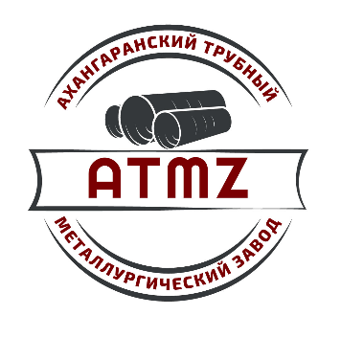
СП OOO Ахангаранский Трубный Металлургический Завод
Ташкентская область, город Ахангаран, Промзона-2 email: metall.products@mail.ru телефон: +998933935710 ОКПО 27400213 ОКЭД 25990 ИНН 305136127
Р/сч 20214000400814530001, ТГФ Асака банк МФО 00416
_________________________________________________________________________________________

